**ARSITEKTUR APLIKASI**

**Tabel Portfolio Aplikasi**

|  |  |
| --- | --- |
| Nama Aplikasi | Fungsi |
| Website Profile Dinas Kearsipan Dan Perpustakaan Kota Depok | Memberikan informasi kepada masyarakat mengenai profil, berita , kegiatan pada Dinas Perpustakaaan dan Kearsipan Kota Depok |
| SI-ARIF | Mengelola data arsip, pemindahan peminjaman,dan pemusnahan arsip. |

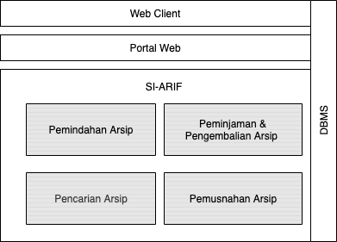

Gambar Arsiketrur Aplikasi